ПРИМЕНЕНИЕ ВЧ-ПЛАЗМЫ В ПРОИЗВОДСТВЕ
ШКУРОК КРОЛИКА
Лутфуллина Г.Г., Абдуллин И.Ш.
ФГБОУ ВПО «Казанский национальный исследовательский технологический университет», 420015, г. Казань, ул. К. Маркса, 68;
e-mail: gulnaz777@bk.ru

Многочисленными экспериментами показано, что обработка волокнисто-пористых материалов, к которым относится и кожевая ткань шкуры, высокочастотным (ВЧ) разрядом значительно интенсифицирует жидкостные процессы вследствие ускорения диффузии [1-3].
С целью сокращения количества используемых реагентов для отмоки мехового сырья в технологию обработки шкурок кролика внедрена плазменная модификация сырья (таблица 1). Обработка ВЧ плазмой пониженного давления проводилась в течение 5 минут. Плазмообразующим газом являлся аргон, расход которого составлял 0,04 г/с.
Таблица 1 – Параметры плазменной обработки шкурок кролика

Режим | U, кВ | I, А | W, кВт | Плазмообразующий газ
1 | 1,5 | 0,5 | 0,7 | Аргон
2 | 5,0 | 0,3 | 0,7 | Аргон
3 | 1,1 | 0,5 | 0,6 | Аргон
С целью определения влияния синтезированных аминосодержащих неионогенных ПАВ [4] в составе пенетраторов с применением полиакриламида и изопропилового спирта на процесс отмоки шкурок кролика с предварительной обработкой низкотемпературной плазмой (НТП) проведены серии опытов с контролированием содержания влаги в кожевой ткани.
Рисунок 1 - Влияние НТП на процесс отмоки шкурок кролика.

Положительное влияние как на интенсивность отмоки, так и на качество кожевой ткани и волосяного покрова исследуемых шкурок оказали обработки во 2 и 3 режимах. Массовая доля влаги в конце первой отмоки составила 70-72% (рисунок 1). Благодаря плазменному воздействию произошло разволокнение структуры дермы, выравнились свойства сырья по площади, увеличилось число пор, что в свою очередь, улучшило поглощение обрабатывающих растворов в капиллярно-пористую структуру материала.
Совместное использование плазменной модификации и пенетрирующих систем позволило снизить концентрации компонентов пенетрирующей системы на 30% и продолжительности отмоки на 2-4 часа при достижении необходимого влагосодержания кожевой ткани.
Кроме этого, использование НТП и пенетрирующих составов на стадии отмоки способствовало глубокому и равномерному разделению структурных элементов дермы после пикелевания, о чем свидетельствуют данные микрофото срезов кожевой ткани образцов шкурок кролика, полученные методом растровой электронной микроскопии (рисунок 2).
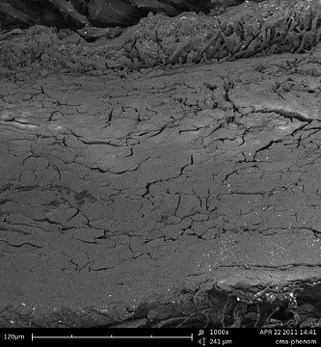 | 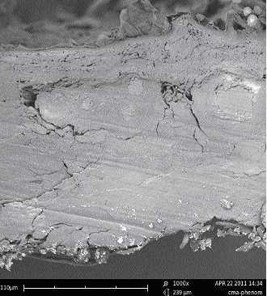
Рисунок 2а – Микрофото среза кожевой ткани образца шкурок кролика, обработанного плазмой и пенетрирующими составами х500. | Рисунок 2б – Микрофото среза кожевой ткани образца шкурок кролика, обработанного пенетрирующими составами х500.

Таким образом, благодаря совместному использованию ВЧ плазмы пониженного давления и пенетрирующих составов появляется возможность сокращения количества используемых веществ. При этом последующее дубление шкурок кролика показало, что достигнута необходимая термостойкость как в контрольных, так и в опытных образцах: Т_{св.}=90-91ºС (таблица 2). Полученные химические и физико-механические показатели шкурок кролика соответствуют требованиям действующего стандарта.

Таблица 2 – Химические и физико-механические характеристики шкурок кролика, полученных с применением пенетрирующей системы и НТП

Наименование показателя | Нормы по ГОСТ 2974-75 | С НТП  обработкой* | Без НТП  обработки
Для кожевой ткани
Массовая доля влаги, % | не более 14 | 12,5 | 12,0
Массовая доля оксида хрома, % | 0,5-1,5 | 1,35 | 1,25
Массовая доля несвязанных жировых веществ, % | 12-20 | 14,9 | 15,2
рН водной вытяжки | 3,5-7,0 | 4,0 | 4,3
Температура сваривания, ºС | не ниже 65 | 91 | 90
Предел прочности при растяжении (при напряжении 4,9МПа), МПа | - | 17,2 | 17,0
Относительное удлинение (при напряжении 4,9 МПа), % | - | 46 | 45
Для волосяного покрова
Массовая доля несвязанных жировых веществ, % | не более 2 | 1,4 | 1,4
Растворимость волоса в щелочах, % | - | 6,2 | 6,5
*Примечание: при отмоке сырья с предварительной НТП обработкой концентрации пенетрирующих составов снижены на 30%.

ЛИТЕРАТУРА
1. Лутфуллина, Г.Г. Исследование возможности применения разработанных моющих составов на основе аминосодержащих ПАВ и НТП в процессах производства меховой овчины / Г.Г. Лутфуллина, И.Ш. Абдуллин, А.А. Хакимов, Б.Л. Журавлев //Вестник Казан. технол. ун-та, Т.14. -№16, 2011. – С. 42-47.
2. Берселева, М.Ю. Исследование совместного влияния ферментных препаратов и плазменной обработки на процесс отмоки шкур бобра/ М.Ю. Берселева, Г.Г. Лутфуллина, И.Ш. Абдуллин//Кожевенно-обувная пром-сть, 2012.-№1. –С.28-30.
3. Лутфуллина, Г.Г. Влияние плазменной обработки и ПАВ на процесс отмоки шкурок лисы / Г.Г. Лутфуллина//Кожевенно-обувная пром-сть, 2012, №3, С.16-18.
4. Лутфуллина, Г.Г. Синтезированные неионогенные ПАВ в пенетрирующих составах для обработки шкурок кролика /Г.Г. Лутфуллина, Д.И. Ахметова, Л.М. Хайдарова, Ю.Г. Наумова //Новые технологии и материалы в производстве кожи и меха: Сб. статей VI Междунар. научно-практ. конф. студентов и молодых ученых. –Казань КГТУ, 2010.- С. 100-104.

